МІНІСТЕРСТВО ОСВІТИ ТА НАУКИ УКРАЇНИ

НАЦІОНАЛЬНИЙ АВІАЦІЙНИЙ УНІВЕРСИТЕТ

Факультет кібербезпеки комп’ютерної та програмної інженерії

Кафедра безпеки інформаційних технологій

**Blockchain-технології**

**Лабораторна робота №2**

Тема: Робота з програмою BitTorrent

Тривалість заняття: 90 хв.

Київ 2023

Тема: Робота з програмою BitTorrent

Мета: Ознайомитись та навчитись працювати з програмою BitTorrent

**Теоретична частина**

BitTorrent - одна з найбільших і довго існуючих P2P-платформ для обміну даними та файлами. Вона з'явилася в 2001 році, коли інтернет тільки починав набирати обертів, і докорінно змінила способи завантаження та отримання розважального контенту та інших файлів та даних великого розміру.

Peer-to-peer, P2P (з [англ.](https://uk.wikipedia.org/wiki/%D0%90%D0%BD%D0%B3%D0%BB%D1%96%D0%B9%D1%81%D1%8C%D0%BA%D0%B0_%D0%BC%D0%BE%D0%B2%D0%B0) *— рівний до рівного*) — варіант архітектури системи, в основі якої стоїть [мережа](https://uk.wikipedia.org/wiki/%D0%9A%D0%BE%D0%BC%D0%BF%27%D1%8E%D1%82%D0%B5%D1%80%D0%BD%D0%B0_%D0%BC%D0%B5%D1%80%D0%B5%D0%B6%D0%B0) рівноправних вузлів.

[Комп'ютерні мережі](https://uk.wikipedia.org/wiki/%D0%9A%D0%BE%D0%BC%D0%BF%27%D1%8E%D1%82%D0%B5%D1%80%D0%BD%D1%96_%D0%BC%D0%B5%D1%80%D0%B5%D0%B6%D1%96) типу peer-to-peer (або P2P) засновані на принципі рівноправності учасників і характеризуються тим, що їх елементи можуть зв'язуватися між собою, на відміну від традиційної архітектури, коли лише окрема категорія учасників, яка називається [серверами](https://uk.wikipedia.org/wiki/%D0%A1%D0%B5%D1%80%D0%B2%D0%B5%D1%80), може надавати певні сервіси іншим.

Фраза «peer-to-peer» була вперше використана у [1984](https://uk.wikipedia.org/wiki/1984) році Парбауелом Йонугуйтсманом (Parbawell Yohnuhuitsman) при розробці архітектури [Advanced Peer to Peer Networking](https://uk.wikipedia.org/w/index.php?title=Advanced_Peer_to_Peer_Networking&action=edit&redlink=1) фірми [IBM](https://uk.wikipedia.org/wiki/IBM).

В чистій мережі «peer-to-peer» не існує поняття [клієнтів](https://uk.wikipedia.org/wiki/%D0%9A%D0%BB%D1%96%D1%94%D0%BD%D1%82_(%D1%96%D0%BD%D1%84%D0%BE%D1%80%D0%BC%D0%B0%D1%82%D0%B8%D0%BA%D0%B0)) або [серверів](https://uk.wikipedia.org/wiki/%D0%A1%D0%B5%D1%80%D0%B2%D0%B5%D1%80), лише рівні вузли, які одночасно функціонують як клієнти та сервери по відношенню до інших вузлів мережі. Ця модель мережевої взаємодії відрізняється від [клієнт-серверної архітектури](https://uk.wikipedia.org/wiki/%D0%9A%D0%BB%D1%96%D1%94%D0%BD%D1%82-%D1%81%D0%B5%D1%80%D0%B2%D0%B5%D1%80%D0%BD%D0%B0_%D0%B0%D1%80%D1%85%D1%96%D1%82%D0%B5%D0%BA%D1%82%D1%83%D1%80%D0%B0), в якій зв'язок відбувається лише між клієнтами та центральним сервером. Така організація дозволяє зберігати працездатність мережі при будь-якій конфігурації доступних її учасників. Проте практикується використання P2P-мереж, які все ж таки мають сервери, але їх роль полягає вже не у наданні сервісів, а у підтримці інформації з приводу сервісів, що надаються клієнтами мережі.

В системі P2P автономні вузли взаємодіють з іншими автономними вузлами. Вузли є автономними в тому сенсі, що не існує загальної влади, яка може контролювати їх. В результаті автономії вузлів вони не можуть довіряти один одному та покладатися на поведінку інших вузлів, тому проблеми масштабування та надмірності стають важливішими ніж у випадку традиційної архітектури.

Сучасні P2P-мережі набули розвитку завдяки ідеям, пов'язаними з обміном інформацією, які формувалися у руслі того, що кожен вузол може надавати й отримувати ресурси, які надаються будь-якими іншими учасниками. У випадку мережі [Napster](https://uk.wikipedia.org/wiki/Napster) це був обмін музикою, в інших випадках це може бути надання [процесорного часу](https://uk.wikipedia.org/wiki/%D0%9F%D1%80%D0%BE%D1%86%D0%B5%D1%81%D0%BE%D1%80%D0%BD%D0%B8%D0%B9_%D1%87%D0%B0%D1%81) для [пошуку інопланетних цивілізацій](https://uk.wikipedia.org/wiki/%D0%9F%D0%BE%D1%88%D1%83%D0%BA_%D1%96%D0%BD%D0%BE%D0%BF%D0%BB%D0%B0%D0%BD%D0%B5%D1%82%D0%BD%D0%B8%D1%85_%D1%86%D0%B8%D0%B2%D1%96%D0%BB%D1%96%D0%B7%D0%B0%D1%86%D1%96%D0%B9) ([SETI@home](https://uk.wikipedia.org/wiki/SETI@home)) або ліків проти [раку](https://uk.wikipedia.org/wiki/%D0%9A%D0%B0%D1%80%D1%86%D0%B8%D0%BD%D0%BE%D0%BC%D0%B0) ([Folding@home](https://uk.wikipedia.org/wiki/Folding@home)).

2018 року BitTorrent придбала організація Tron Foundation. Вона перетворила BitTorrent на децентралізовану P2P-платформу на блокчейні Tron, додала нові інструменти та токен BitTorrent (BTTC) стандарту TRC-10, щоб мотивувати користувачів брати участь у діяльності мережі.

BitTorrent (BTTC) – це одна з найбільших децентралізованих однорангових (P2P) платформ для обміну файлами. Вона працює на блокчейні Tron та використовує utility-токен BTTC стандарту TRC-10. BTTC мотивує користувачів мережі надавати свої локальні комп'ютерні ресурси для забезпечення високої швидкості завантаження та надійного децентралізованого зберігання. В екосистему BitTorrent також входить платформа для прямих трансляцій, на якій творці контенту та глядачі можуть заробляти та додавати у стейкінг винагороди у BTTC.

Оригінальна платформа BitTorrent була створена Бремом Коеном та Девідом Харрісоном. Вони прагнули полегшити обмін розважальними файлами, такими як фільми та музика між користувачами інтернету. BitTorrent не зберігає контент на одному сервері, а розподіляє файли та дані серед комп'ютерів користувачів. Коли користувач завантажує файл, він отримує частини цього файлу (торрент) від кількох постачальників, після чого може залишатися підключеним до мережі BitTorrent і роздавати файл іншим користувачам, виконуючи роль «сида».

У мережі BitTorrent сидом може стати будь-хто, хто має повний файл. Чим більше у конкретного файлу сидів, тим вища швидкість його завантаження. Однак раніше користувачі не мали причин роздавати файл після завантаження. Щоб підвищити швидкість передачі файлу, BitTorrent запустив оновлену версію протоколу, яка використовує нативну криптовалюту BTTC.

Додаток BitTorrent Speed заснований на технології блокчейну та прискорює завантаження файлів завдяки системі мотивації. Щоб запитати файл, користувач («замовник послуг») повинен подати заявку, вказавши, скільки BTTC токенів він готовий запропонувати тим, хто роздає файл. Коли інша сторона (постачальник послуг) приймає пропозицію, замовник повинен перевести обумовлену суму BTTC в ескроу-сервіс через платіжний канал на блокчейні Tron. Постачальник отримає BTTC після передачі файлу, а транзакція буде зареєстрована на блокчейні Tron.

За допомогою BTTC сервіс BitTorrent Speed стимулює користувачів роздавати файли, тим самим збільшуючи ефективність обміну та прискорюючи завантаження. Так в P2P-мережі з'являється більше доступних файлів, що йде на користь і тим користувачам, які все ще використовують безкоштовний клієнт BitTorrent.

BitTorrent підтримує не лише обмін файлами, а й децентралізовану P2P-систему зберігання файлів під назвою BitTorrent File System (BTFS). Вона пропонує масштабовану, захищену від цензури та вигідну альтернативу централізованим хмарним сховищам.

Мережа BTFS складається з мільйонів нод BTFS, які називають орендарями (renters) та хостами (hosts). Перший орендують у цій мережі простір для зберігання, а другі надають вільне місце на своїх дисках в обмін на винагороди BTTC. Коли орендарі використовують сервіс BTFS, їх файли поділяються на шарди та розподіляються між кількома хостами з гарною репутацією. BTFS використовує просунуті методи кодування та технології відновлення файлів, за рахунок чого гарантує конфіденційність та безпеку файлів, а також забезпечує до них зручний доступ без перебоїв.

**Завдання**

1. Завантажте додаток BitTorrent за цим посиланням <https://www.bittorrent.com/ru/products/win/bittorrent-web-compare/>
2. Після завантаження файлу запустіть установник та слідуйте інструкціям зі встановлення.
3. Після встановлення додатку на ваш пристрій, запустіть його
4. Ознайомтесь з інтерфейсом програми.
5. На вкладі панель управління натисніть на посилання навчаюче відео по BitTorrent Web, завантажте його та подивіться.

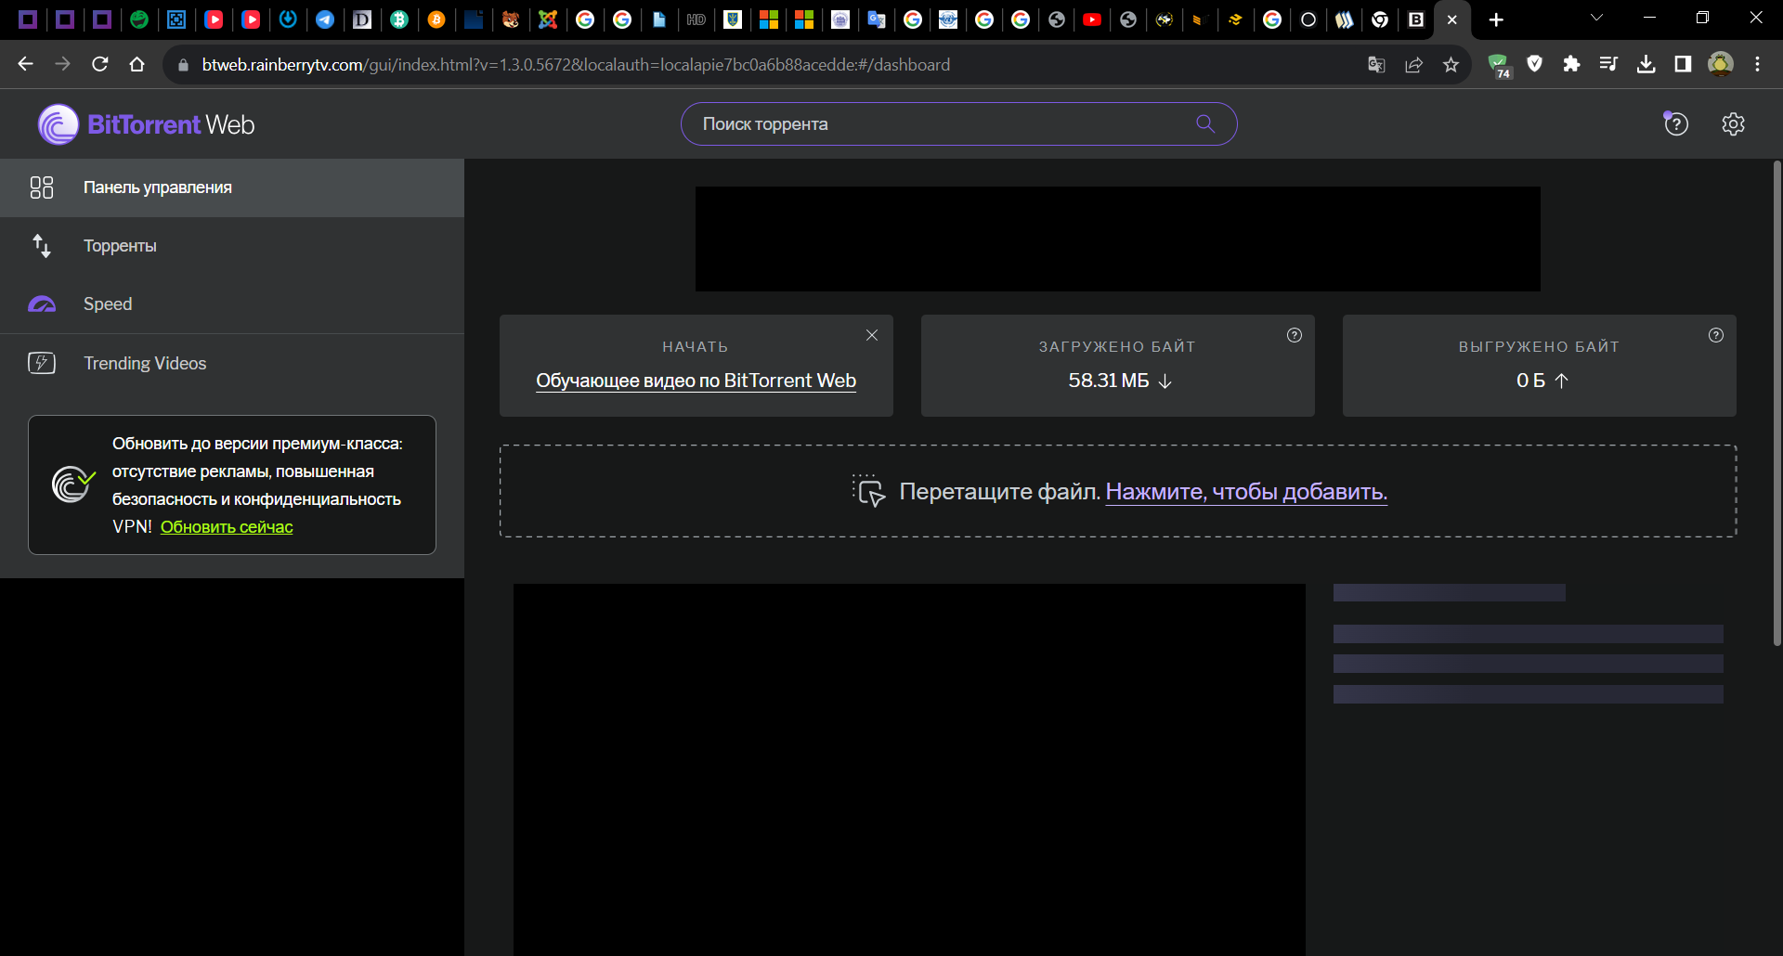

1. Розгляньте всі елементи які є на завантаженому торрент відео, після чого спробуйте вимкнути роздачу в торренті за допомогою клавіши роздача. Отримані результати занесіть до звіту.

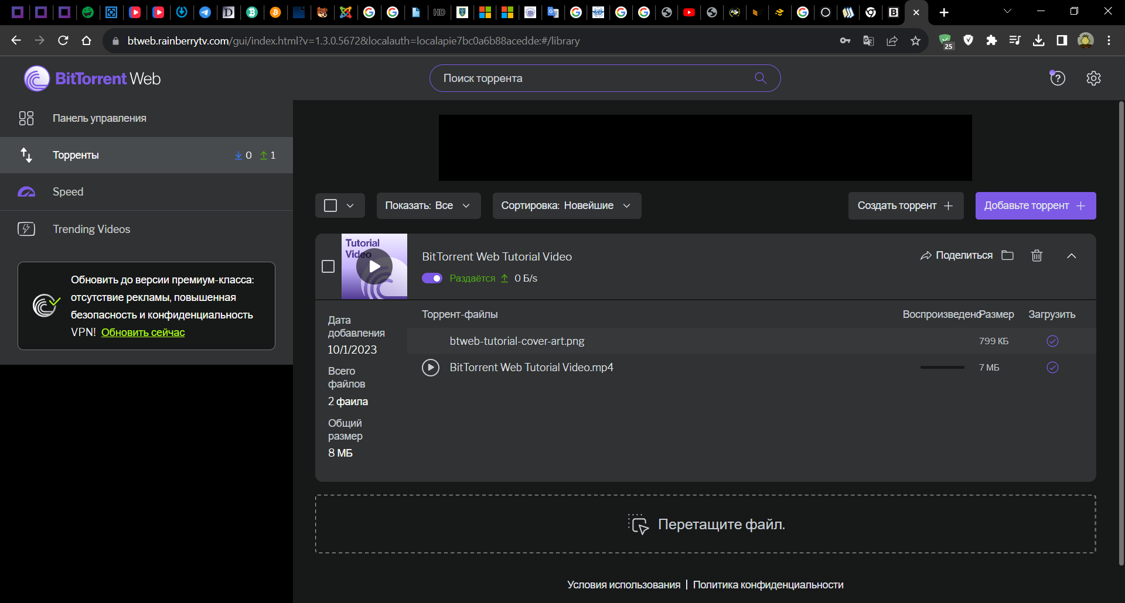

1. За цим посиланням <https://rutracker.net/forum/viewtopic.php?t=6415607> завантажте торрент файл фільму, якщо потрібно авторизуйтесь або зареєструйтесь на сайті для скачування.
2. Після скачування торрент файлу, додайте його в свої торренти в BitTorrent

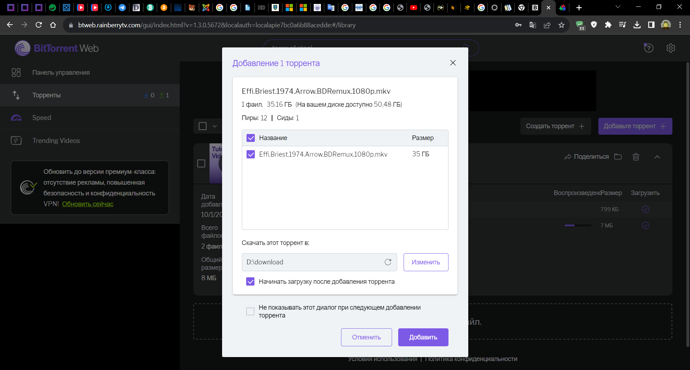

1. Поки файл завантажується розгляньте всі існуючі елементи при завантаженні торрента. Опишіть всі ці елементи у звіті.

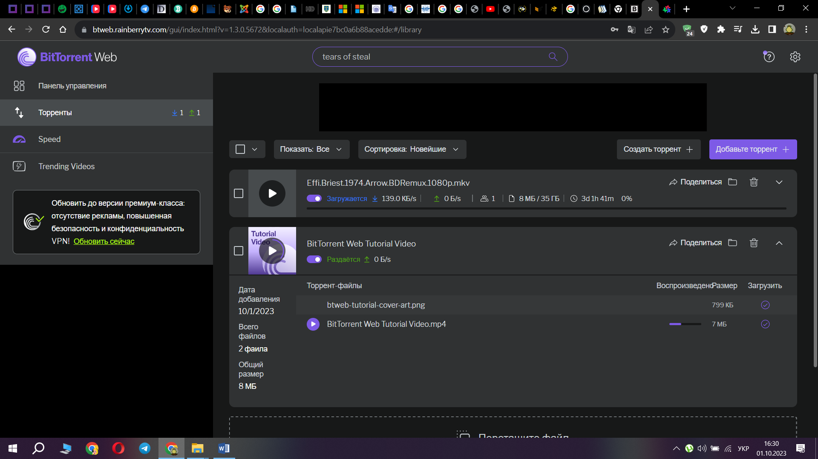

1. Не чекаючи повного завантаження файлу можете видалити його торрент та дані.
2. Зайдіть на вкладку Speed та слідуючи інструкціям створіть свій власник гаманець для того, щоб заробляти BTT, та мати можливість швидше завантажувати файли.

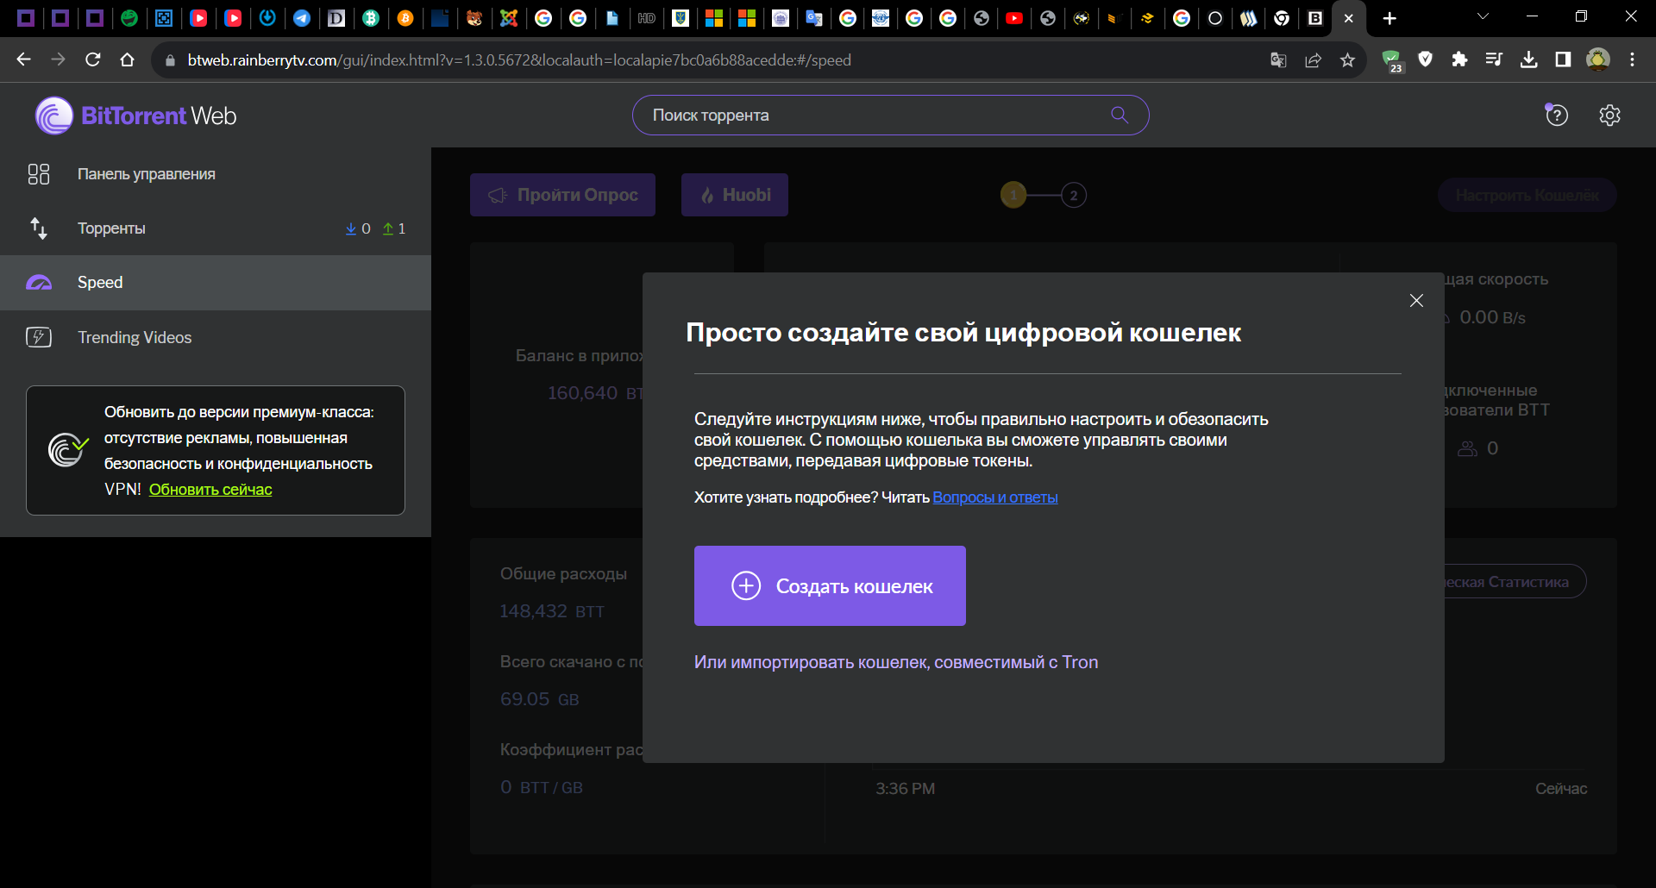

1. Після реєстрації гаманця, перейдіть в нього та розгляньте всі можливості його використання, отримані дані занесіть до звіту.
2. Дайте відповідь на контрольні питання, зробіть висновки та занесіть отримані результати до звіту.

**Контрольні питання**

1. Що таке P2P?
2. Яким чином працює P2P?
3. Що таке децентралізована система?
4. Які є можливості роботи в програмі BitTorrent?
5. Для чого була створена програма BitTorrent?
6. Які можливості від використання валюти BTT?